RT 870 Laumans TIEFA XLTOP Pult/Knick OGZ links schwarz-engobiert

Randers Tegl

Eigenschaften

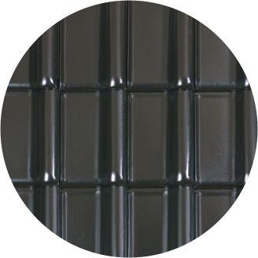

HAN:

98701705

Art Formziegel

Pultdach-Ortgangziegel

Farbton

schwarz

Format

Ganzer Ziegel

Oberfläche

engobiert

Werkstoff

Ton

Ausrichtung

links

Deckbreite (mm)

300,00